2006青岛国际车展之观展完全手册

由中国汽车工程学会、山东省汽车行业协会联合主办，山东汽车工程学会、青岛嘉路博国际会展有限公司联合承办的2006第五届青岛国际汽车展览会，将于4月29日至5月3日，在青岛国际会展中心举行。作为2006年国内上半年档次最高、规模最大、最具影响力的国际汽车展览会，青岛国际车展倍受国内汽车行业界和新闻媒体的关注。与国际接轨后的青岛国际车展不仅规模、档次有了更大的提升，更推出了众多国内首创的精彩活动，编者在此提前爆料，带读者提前预览青岛国际车展。

静音车展 国内首创
今年青岛国际车展将严格限制入场展示企业的音响设备和现场音量，不仅在展出档次和规模上与国际接轨，更在展场音响设备管理上借鉴日内瓦车展静音车展的成功经验，打造国内首个静音车展。
据组委会相关负责人介绍，静音车展的概念在国内绝对是首次提出。目前国内车展无一例外都会给观众留下这样的印象：在展厅内款款名车与靓丽的模特相互辉映，各类演出活动精彩纷呈的同时，各种震耳欲聋的音响经常让人无法忍受。不要说现场咨询洽谈，即便是停留的时间一长，就会使人头痛胸闷，难以忍受。展厅噪音问题已经成为国内车展的顽疾，经常受到观众和国际参展商家的声讨。青岛国际车展正是基于这种情况，首次在国内打出“静音车展”的概念。要求所有参展企业，不得携带任何形式的音响设备入场，对于必须的视听设备，在使用时必须严格遵守组委会关于音量的控制标准。同时，为保证展期内各企业的表演活动正常进行，组委会统一安排演出时间，避免相互交叉而形成的噪音干扰。
据介绍，青岛车展打造静音车展这一概念一经推出，立即受到了广大展商的热烈响应，纷纷表示支持。青岛市民可以到青岛国际会展中心一睹国际车展的风采，感受国内首个静音车展的魅力。

品牌主题日 国内头一遭
本届青岛车展期间组委会将联合部分参展厂家，联手推出大型主题优惠活动-品牌主题日，此主题活动在国内车展中尚属首次推出。
本次品牌主题日活动是参展厂家专门在青岛车展期间推出的大幅让利销售活动，是对参观青岛车展并现场购车的消费者提供的特殊优惠政策。本次活动大部分厂家所采取的优惠政策都是年度内价格的最低点。主题日结束之后，车价将恢复至市场价，想买车的朋友一定不要错过这个机会。据组委会负责人介绍，目前确定参加本次活动的厂家有东风雪铁龙、东风标致、上海通用、江淮瑞风、进口起亚、吉利汽车等，由于本次优惠活动在国内尚属首次，参与活动的各厂家都非常谨慎，具体优惠政策目前还高度保密。品牌主题日时间如下：4月29日上午，东风雪铁龙主题日； 4月30日，吉利主题日；5月1日，上海通用主题日；5月2日，江淮瑞风主题日；5月3日，进口起亚主题日。
计划买车的朋友请立即拨打电话：85871937或通过青岛车展网www.autoqingdao.com报名，切莫错过买车良机。

老爷车展 岛城首现
在4月29日至5月3日青岛国际车展展览期间青岛车展将同期举办“走进历史”大型老爷车展。这也是青岛首次举办此类主题展示活动。
“老爷车”因其久远的年代和特殊的历史背景历来倍受车迷朋友的关注，同时也是国内外汽车收藏家们追捧的热点。它不仅是人类百年汽车工业发展的历史见证，同样也是百年来人类社会发展的历史见证。据组委会有关人员介绍，本次老爷车展示会共邀请了十余台年代久远且曾经辉煌一时的经典老爷车，每一款车都有着不平凡的经历。目前已经确定来青的车型有：红旗CA-770、胜利M20奔驰220S福特GPW型4*4吉普车、嘎斯69、伏尔加M21、吉姆、上海凤凰760、美洲豹等。喜欢老爷车的朋友千万不要错过。

青岛首届房车主题展

一部《不见不散》让很多中国人知道了美国人的房车露营生活。其实不只是在美国，在欧洲等世界经济发达的国家和地区，房车露营生活已经是人们休闲旅游甚至生活中的一部分，房车露营已经是非常成熟的产业。近年来，这种集旅游、体育、休闲、健康、时尚的生活方式在国内也吸引了越来越多的人们的关注。2006第五届青岛国际车展引领汽车生活风尚，于4月29日至5月3日展会期间同时举办青岛首届房车、休旅车展，打造国内最新的汽车休旅露营新风尚。
本次房车、休旅车展将是一次国际性房车产品的集中展示。届时，奔驰房车、菲亚特房车等世界豪华旅游房车，德国德福Dethleffs 旅居车和德国海酷HEKU 旅居车，顺旅牌自行B型海之星sunstar旅居房车等国内外知名品牌都将在车展集中亮相，另外全国最著名的房车俱乐部——中天行房车俱乐部(简称CRVC)也将亮相青岛国际车展。

电视颁奖 车展第一次
被誉为“齐鲁车界奥斯卡”的青岛国际车展参展品牌与车型评奖活动，已经成功举办了两届，倍受汽车厂家和媒体的关注，被认为是青岛国际汽车展览会系列活动的最高峰，是汽车业界专家、政府官员企业巨头们展示成就、引领行业发展的大舞台。2006第五届车展颁奖晚会将在以往成功举办的基础上，通过电视对话栏目播出，这在国内车展中尚属首次。

附：
青岛国际车展展位图

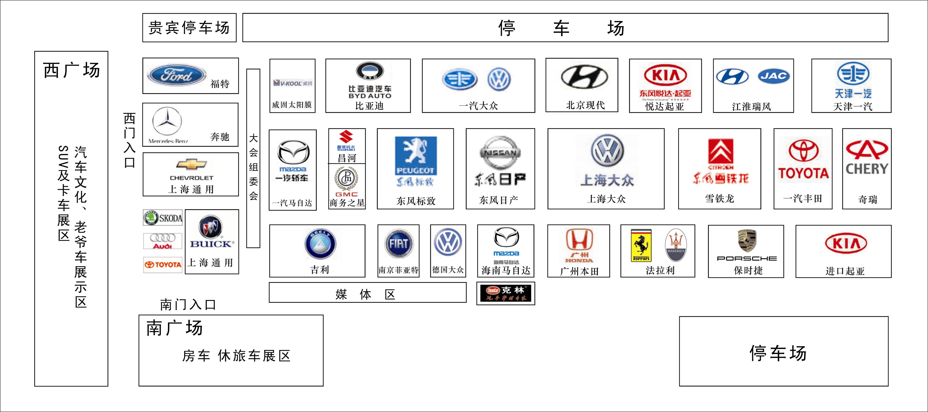

车展赏车购车四提示

- 饱眼福-寻经典名车

今年车展邀请到了很多国内外经典名车，包括法拉利、保时捷、玛莎拉蒂等等，喜欢名车的车迷们一定要认真研读上面的展位图，到展会现场就可一步到位最先领略到她们的风采。

- 看门道-留心新技术
技术是汽车的灵魂。名车之所以成为名车，与其先进的技术密不可分。Porsche保时捷最近推出了经过技术升级的新款911 Turbo。这款911 Turbo最大亮点在于使用了可变几何涡轮增压系统 (Variable Turbine Geometry Technology) 以及令新款911 Turbo第一次具备主动控制四轮驱动功能的Porsche牵引力控制管理系统（PTM）。新款911 Turbo将于6月初引进到中国市场，但会提前在本届展会上亮相。敬请关注。
- 知行情-关心新车型

本届青岛国际车展，各参展厂商都携带了自己旗下最新的车型参展，据组委会统计，当前市场新车将有数十款亮相青岛车展，如东风标致206、北京现代雅特绅、广州本田思迪、一汽大众速腾、一汽马自达3、东风本田思域、奇瑞A5、上海通用别克君越等。其中雪铁龙凯旋将作为山东首发在青岛车展上亮相，而广州丰田凯美瑞更将作为国内首发与青岛车迷亲密接触。

- 熟悉展会活动，购最实惠车型

本届青岛国际车展，组委会为了给现场购车者提供实实在在的优惠，将推出品牌主题日、优惠联盟等多项优惠活动，想到车展买车的朋友一定要注意活动的相关信息，不要错过购车的最佳时机。

观展购票指南
今年车展门票票价为每张人民币20元（儿童身高不满120CM免票），观众可通过以下三个途径购买1、展会现场购票：在青岛国际会展中心将设多个售票点。2、网上购票：登录青岛新闻网（http://www.qingdaonews.com/）或青岛车展网（http://www.autoqingdao.com/）登记预订。3、邮政11185电话售票：直接拨打11185邮政电话，市内四区的观众就可以享受免费送票的服务（两张起送）。另外特别推出了买十赠二优惠活动。购票咨询电话：0532-85896753

怎样去看车展？双重选择，方便快捷
免费班车
发车时间:
4月29日-5月2日：9：00-15：00
发车路线:
佳世客停车场-----青岛国际会展中心
四方利群超市-----青岛国际会展中心
青岛路---------青岛国际会展中心

观展线路图
胶州湾-四流中支路-四流南路-郑州路、洛阳路-重庆路-长沙路-308国道-海尔路-青岛国际会展中心
飞机场-青银高速或308国道-海尔路-青岛国际会展中心
长途站至会展中心：227路到青岛大学站转321路；
火车站至会展中心：
321路到文化博览中心站下车：
230、375、606路到会展中心；
301、304、362、110、311、313、104路到金家岭站下车，步行三分钟到会展中心；
102路到海尔路下车，步行三分钟到会展中心。

